«Формирование навыков XXI века в процессе воспитания
детей дошкольного возраста»
Современного ребёнка удивить очень сложно. Он с лёгкостью находит нужную ему информацию нажатие одной кнопки на смартфоне; Дед мороз приносит самые необычные подарки, предварительно «ломая» над ними голову, потому как детская комната уже может посоревноваться с магазином игрушек; приходя в детский сад локации и среда стационарны и уже не «зовут» к исследованиям. А ведь детски ум он пытлив, ему нужны постоянные задачки. Если мы обратимся к статистике, то узнаем, что уровень развития дивергентного мышления у детей дошкольного возраста составляет 100 %, это значит, что ребёнок может сгенерировать очень много уникальных решений для одной задачи, придумать 100 значений к любой пиктограмме, придумать самолёт будущего, построить кукольное царство. Что для этого необходимо? Где найти эти задачи, если 80 % педагогов не используют мотивационное направление, начиная своё занятие-монолог «с указкой»?
- Научить педагога пониманию, что нужно детям в настоящий момент. Как и какую создать среду, чтобы побудить ребёнка к познанию и формированию различных компетенций.
Мы начали с понимания, что интересно нам самим? Трудовой кодекс в кабинете старшего воспитателя, не меняющий своей локации или новые творческие принадлежности, которые «зовут» к сиюминутной деятельности?
Так и дети! Всё новое, необычное, интересное – вот провокация!
Педагоги МКДОУ д/с № 20 «Сказка» остановились на создании мотивационной точки, еженедельно, организуя пространство, где находится что-то новое привлекательное, что хочется изучить, рассмотреть, исследовать. Например, шлем хоккеиста, хоккейная клюшка, таз с грязью, шляпа и борода, фетровое поле, необычный элемент интерактивного пола, личная коллекция динозавров, коробка с мусором, сказочная картина известного художника и тд… В этом очень помогает система гибкого планирования, уже имеющая положительный отклик в образовательной деятельности нашего учреждения. Воспитатели ориентируются на детские вопросы, называя их «почемучками», например, «Почему свинья любит грязь?», «Есть ли в Новосибирске писатели?», «Тяжело ли хоккеисту в форме?»
Таким образом педагог, через мотивационно оформленное пространство, создает для детей условия исследования и познания мира, развивая детскую инициативу, что реализует современный принцип дошкольного образования «образовательная деятельность должна строится на основе индивидуальности каждого воспитанника, где ребёнок становится активным в выборе содержания своего образования, т.е. становится субъектом образования» п. 14.3.2 ФОП ДО.
Данная система мотивации позволяет педагогам поставить воспитанника в субъектную позицию, что проявляется в самостоятельности целеполагания и мотивации деятельности, нахождении путей и способов ее осуществления, саморегуляции и самооценке, то есть обеспечивает детям позицию полноправных субъектов деятельности.
Как итог, мы получаем уникальную продуктивность, как в творческой деятельности, так и в познавательной, где только детский процесс. Дети могут отслеживать продвижение к своим целям, и как их усилия приносят плодотворные результаты, визуализировать свои достижения, которые повышают самооценку для дальнейшей стимуляции к исследованию мира.

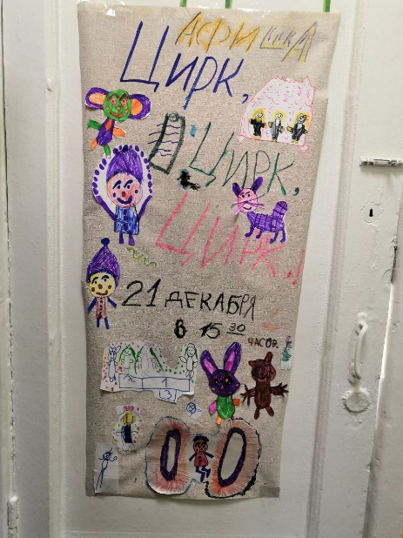
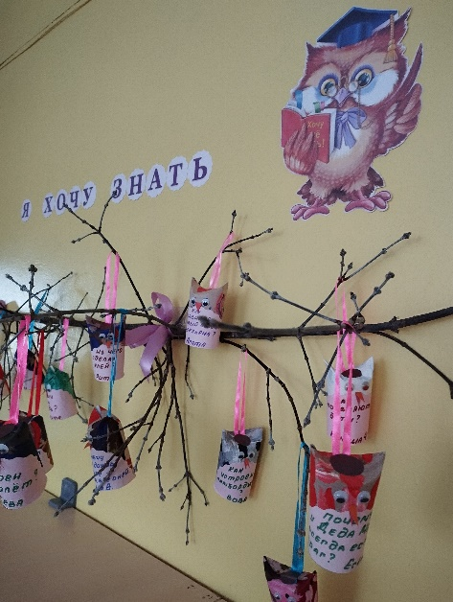

Когда дети исследуют по своему желанию, они генерируют новые идеи, развивают свой уровень дивергентного мышления, делают ошибки, терпят неудачи, учатся договариваться, сотрудничать друг с другом, преобразуют свой прошлый опыт, тем самым, не давая педагогу «сидеть на месте».
Ежедневно, мы приходим к выводу, что современное детское развивающее пространство, в котором организована мотивирующая образовательная среда, дает выбор и возможность ребенку устанавливать многогранные отношения с окружающей социокультурной средой, получать различные стимулы для развития, удовлетворять свою потребность в открытиях, получать значимый опыт, формируя предпосылки функциональной грамотности.

